Заявка
на участие в работе Научно-практической конференции по результатам исследовательской работы учащихся 2-11 классов
в 2012-2013 учебном году

Название исследовательской работы | Спортивная слава школы
ФИО автора работы с указанием класса | Букасева Кристина Александровна, 6 класс
ФИО руководителя | Тихонова Зинаида Ивановна, учитель физического воспитания
Изучению какой проблемы посвящена исследовательская работа? | Спорт и школа
В каком виде подготовлен текст выступления на конференции (доклад, компьютерная презентация, брошюра, другое (указать)? | Доклад, презентация
Какие технические средства необходимы для представления работы? | Компьютер, экран, проектор.

МОУ Кассельская СОШ
Нагайбакского муниципального района Челябинской области

Районный конкурс научно-исследовательских работ
патриотической направленности
среди обучающихся образовательных учреждений

Направление
Спорт и школа

Название
Спортивная слава школы

Автор проекта: Букасева Кристина, ученица 6 класса

Руководитель: Тихонова Зинаида Ивановна,
учитель физического воспитания
МОУ Кассельская СОШ

п. Кассельский
2013 год
Введение
Спорт- это мир, удача, радость-
Все, что всегда так важно, нужно, ценно!
А время расширяет рубежи,
Зовет к победам новым вдохновенно!
Так пусть быстры, здоровы и легки,
Идя по жизни радостно гордо,
Труд воплотит вас в новые рекорды!

Подрастающее поколение школы должно знать историю школы во всех направлениях, в том числе и спортивную славу. Жители нашего села – мамы, папы, дяди, тети и другие родственники – в свое время внесли лепту в становление спортивной славы школы и поселка. И молодежь должна брать с них пример и стараться внести свою долю в спортивную славу школы и родного села.
Цель нашей работы состоит в создании базы данных выпускников Кассельской средней школы занесенных в «Книгу Спортивной Славы».
Для достижения поставленной цели необходимо решить следующие задачи:
1) Приобщение к духовным ценностям своего народа и его национальной культуре, языку, традициям и обычаям.
2) Знакомство с лучшими нравственным традициями спортивной истории школы.
3) Знакомство и демонстрации достижений лучших спортсменов школы
4) Уважать историческое и культурное прошлое школы.
5) Уважительное отношение к одноклассникам, занимающимся спортом.
6) Сознательное отношение к сохранению собственного здоровья и привычки к регулярным занятиям спортом
Объектом исследования является спортивная жизнь школы
Предметом исследования стало изучение биографии лучших спортсменов школы.
Метод исследования: теоретический.

Нами проведена исследовательская работа по созданию базы данных выпускников Кассельской средней школы занесенных в «Книгу Спортивной Славы».
В 1974 году директором В.З. Егоровым был издан приказ по Кассельской средней школе «Для популяризации физкультуры и спорта и поощрения лучших спортсменов школы завести «Книгу Спортивной славы школы». В книгу заносятся лучшие спортсмены школы (учащиеся-выпускники), показавшие хорошие спортивные результаты на школьных и районных соревнованиях и принимавшие активное участие в спортивной жизни школы.
Ведение «Книги» возлагается на совет физкультуры и преподавателя физической культуры школы.
В сельских условиях в 1970-90 годах увлечь ребят чем-нибудь интересным, захватывающим не стоило труда. Проведение каких-либо соревнований сплачивало ребят, давала им возможность проверить свои силы, подвести итоги своей деятельности.
Учащиеся этого времени были преданы Родине: готовились стать ее защитником: держали равнение на героев труда и чемпионов в спорте: соблюдали спортивные традиции.
В эти годы самыми популярными и значительными стартами стали соревнования по л/атлетическому кроссу, лыжные гонки, хоккей, футбол.
Занесены в «Книгу Спортивной Славы» с 1974 по 1993 г. 48 человек. (приложение 1). Эти учащиеся были награждены грамотами Спорткомитета Нагайбакского района.
Подвергались изменениям программа игр, сменялись участники, но одно оставалось незыблемым: спортивная удаль, боевой задор, честная борьба. Соревнования разных лет не похожи друг на друга; устроители ставили целью сделать их оригинальными, более содержательными. С 1994 года учащиеся Кассельской школы все чаще и чаще стали выезжать на районные соревнования по баскетболу, волейболу, лыжным гонкам, шахматно-шашечному турниру, по настольному теннису и многим другим видам спорта, где ребята занимали призовые места.

Учителя физической культуры 1974-2012г.

*Егоров Владимир Васильевич
*Сидоров Василий Андрианович
*Бажин Александр Иванович
*Арапова Татьяна Александровна
*Федоров Иван Иванович
*Ишмаметьев Алексей Тихонович
*Тихонова Зинаида Ивановна.

Лучшие спортсмены 1994-2012г.
Ишмаметьев Алексей- участник и призер районных соревнований по легкой атлетике и баскетболу. На сегодняшний день работает в МОУ Кассельская СОШ учителем технологии и физической культуры.
Барышников Алексей- призер районных соревнований в беге на короткие дистанции.
Фомин Александр-призер районных соревнований по баскетболу.
Ишимова Татьяна-1997 год 2 место на районном л/а кроссе в беге на 1000 метров, 1998 год на этих же соревнованиях 1 место, в 2000 году 2 место в беге на 2000 метров, в 2001 году 2 место в беге на 2000 метров, сейчас работает учителем физ.культуре в городе Магнитогорске
Тислина Алёна-1998 год л/а кросс 2 место в беге на 1000 метров.
Тептеев Алексей- призер районных соревнований по баскетболу.
Артемьева Галина- 1997 году призер районных соревнований по л/атлетике 1 место в беге на 1000 метров, 1 место в 1998 году на 1000 метров, 2 место в беге на 2000 метров в 1999 году.
Тихонов Александр-2001 год, призер районных соревнований по футболу 3 место, 2002 год 1 место по настольному теннису.
Бургучева Раиса- призер районных соревнований по л/атлетике.
Обухова Валентина- 1998 год 2 место в беге на 500 метров, 2000 год 2 место в беге на 1000 метров, 2001 год призер районных соревнований по баскетболу.
Федоров Сергей- 2002 год 1 место по настольному теннису.
Посухов Сергей- призер районных соревнований по л/атлетике.
Мукатов Радион- призер районных соревнований по л/атлетике.
Бидянов Степан-2005 год 1 место настольный теннис.
Кожин Алексей-2004 год 2 место по баскетболу, 2005 год 3 место по валеболу, 3 место л/а эстафета, Спартакиада учащихся 2 место в беге на 100 метров.
Артемьева Дарья- призер районных соревнований по л/атлетике.
Осокин Артур- призер районных соревнований по л/атлетике.
Артемьева Надежда- 2004 год 2 место по шашкам.
Ишимова Юля- призер районных соревнований по л/атлетике.
Ишмаметьева Галина- призер районных соревнований по л/атлетике.
Зацепин Иван- 2005 год 3 место по армрестлингу, 2006 год 2 место по баскетболу.
Ишмаметьева Евгения- 2004 год 2 место в беге на 400 метров, 2009 год 1 место на районной Олимпиаде по физ.культуре, участница Областной Олимпиады.
Ишимов Евгений- 2009 год призер районных соревнований по шахматам и шашкам, 1 место на районной Олимпиаде по физ. культуре.
Нугманов Рустам - призер районных соревнований по л/атлетике и баскетболу.
C 1996 года в школе ежегодно начали проводить малые Олимпийские игры. Накануне игр школа превращается в спортивный лагерь. Участвуют все с 1 по 11 классы. Кто становится активным участником-спортсменом, кто организатором, кто судьей, а кто болельщиком. Наступает самый волнующий и красивый момент открытия игр - зажжения олимпийского огня. Оно рассматривается в школе как один из воспитательных моментов: добейся выдающихся результатов и ты удостоишься высокого права, которое предоставляется один раз в году лучшему спортсмену школы. В нашей школе удостоились этого права:
ИШМАМЕТЬЕВ АЛЕКСЕЙ.
КОЖИН АЛЕКСЕЙ.
АРАПОВ ГАВРИЛ.
На этих играх были установлены рекорды школы.
КЛИМОВ АЛЕКСАНДР в беге на 100 м – 12. 23 сек.
ФЕДОРОВ СЕРГЕЙ в беге на 60 м- 7, 9 сек
ОБУХОВА ВАЛЕНТИНА 60 м- 8, 4 сек , бег на 100 м – 14,29 сек.
БУРГУЧЕВ ЕВГЕНИЙ подтягивание 29 раз.
КОЖИН АЛЕКСЕЙ прыжок в длину с места 2 м 44 см.
ИШИМОВА ЕКАТЕРИНА в беге на 100 м 13. 73 сек.
ЗАХАРОВ ОЛЕГ прыжок в высоту 1 м 35 см.
БАРЫШНИКОВ ИЛЬЯ прыжок в высоту 1 м 40 см.

Ишимова Алена еще не окончила школу, она учится в 11 классе, но с такими, достижениями, мы уверены, что она будет вписана в « Книгу спортивной славы». (приложение 2)
Ишимова Алена- 2009 год районные соревнования по ОФП , 3 место л/а кросс, 2 место армрестлинг , 2010 год 3 место по ОФП , 2 место толкание ядра, 2 место по баскетболу , 1 место по настольному теннису, 1 место районная Олимпиада по физ.культуре, 3 место на областных соревнованиях по баскетболу, 2011 год областной призер 3 место город Челябинск , 2 место город Магнитогорск, 1 место на Олимпиаде по физ.культуре, участница областной Олимпиады, 2012 год 1 место по настольному теннису, 3 место толкание ядра город Магнитогорск.
Одно из направлений нашей работы стало изучение будущего выпускников (чья жизнь была связана с физической культурой)

Брыкин Владимир
Ишмаметьев Алексей
Бургучев Валерий
Барышников Алексей
Ишимова Татьяна
Темников Александр
Танаева Ирина- школа олимпийского резерва
2012 год команда девушек – чемпионы района по баскетболу.

Заключение

Подрастающее поколение должно знать историю своей школы во всех направлениях, в том числе и спортивную славу. Жители нашего села – мамы, папы, дяди, тети и другие родственники – в свое время внесли лепту в становление спортивной славы школы и поселка. И молодежь должна брать с них пример и стараться внести свою долю в спортивную славу школы и родного села.
Проведенная нами исследовательская работа привела к созданию базы данных выпускников Кассельской средней школы занесенных в «Книгу Спортивной Славы». В ходе проведения исследовательской работы было прослежено спортивное прошлое, настоящее и будущее Кассельской школы.
Не все становятся большими спортсменами, но глядя на таких ребят, мы хотим быть сильными, ловкими, выносливыми, красивыми и занятия спортом поможет нам начать большой этап жизни.
Таким образом, мы можем утверждать, что если мы будем брать пример с выпускников, занесенных в «Книгу Спортивной славы», то мы сможем быть сильными, ловкими, выносливыми, красивыми?

Приложение 1
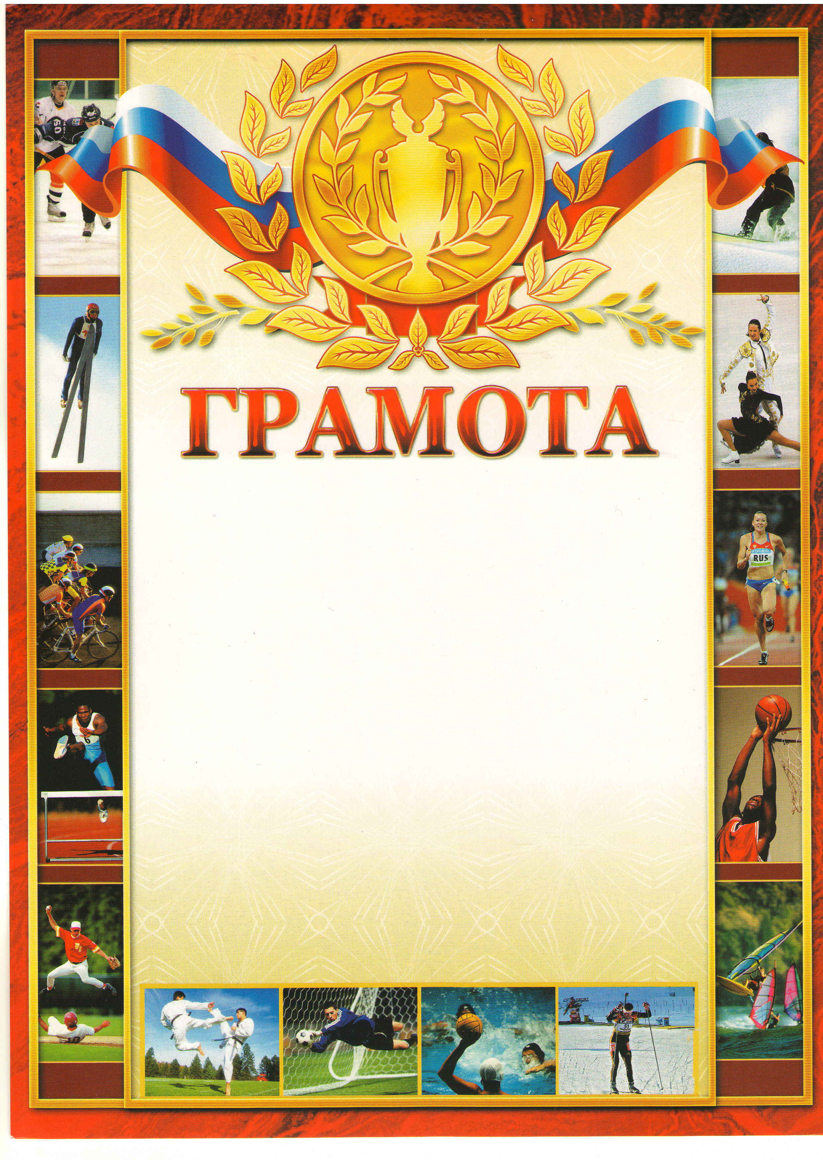

- Бургучев Иван
- Минеева Евдокия
- Арапов Константин
- Букасев Олег
- Ишмаметьева Людмила
- Бидянов Николай
- Арапов Алексей Ив.
- Арапов Алексей Ал.
- Бидянов Борис.
- Бидянов Яков
- Байжуменов Ахмет
- Ишимова Надежда

- Ишмаметьева Зоя
- Сафронова Людмила
- Арапов Григорий
- Ишимова Нина
- Ишмаметьева Галина
- Степанова Валентина
- Танаева Полина
- Бидянов Григорий
- Брыкина Наталья
- Сафронова Людмила
- Латыпов Рафкат

- Минеев Иван
- Байжуменов Сабит
- Байжуменов Галей
- Танаева Полина
- Артемьева Надежда
- Танаев Андрей
- Минеева Валентина
- Артемьева Елена
- Бидянов Григорий
- Ишмаметьев Сергей

- Ябыков Жумарт
- Брыкин Николай
- Хисматулин Фаил
- Сафронова Татьяна
- Сафронов Сергей
- Ишмаметьев Валерий
- Артемьев Илья
- Букасева Людмила
- Ишмаметьев Сергей
- Бидянов Валерий
- Ишимов Сергей
- Букасев Александр
- Танаева Татьяна
- Танаева Людмила

Приложение 2
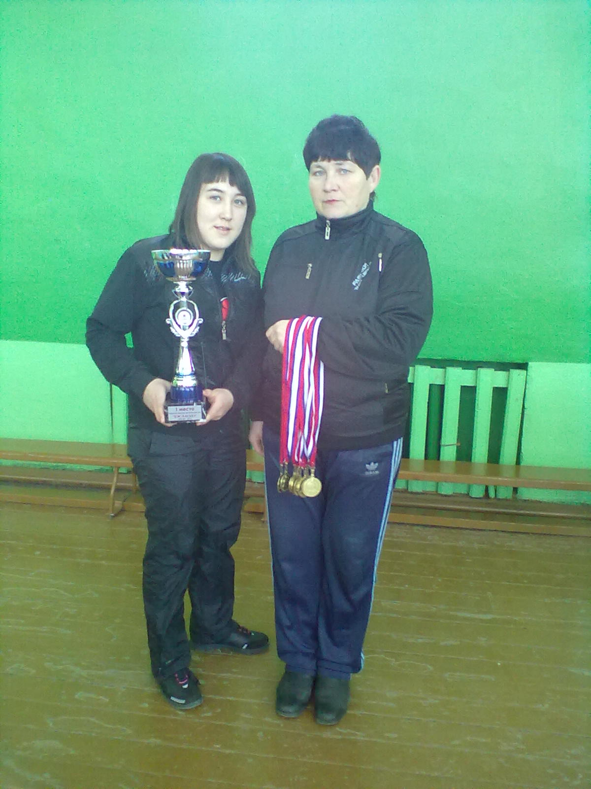

Ишимова Алена еще не окончила школу, она учится в 11 классе, но с такими, достижениями, мы уверены, что она будет вписана в « Книгу спортивной славы»

